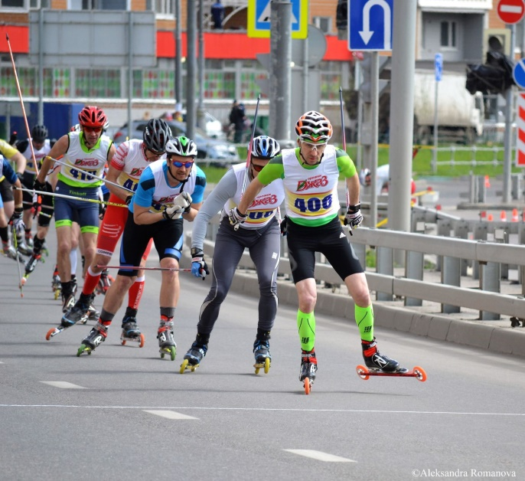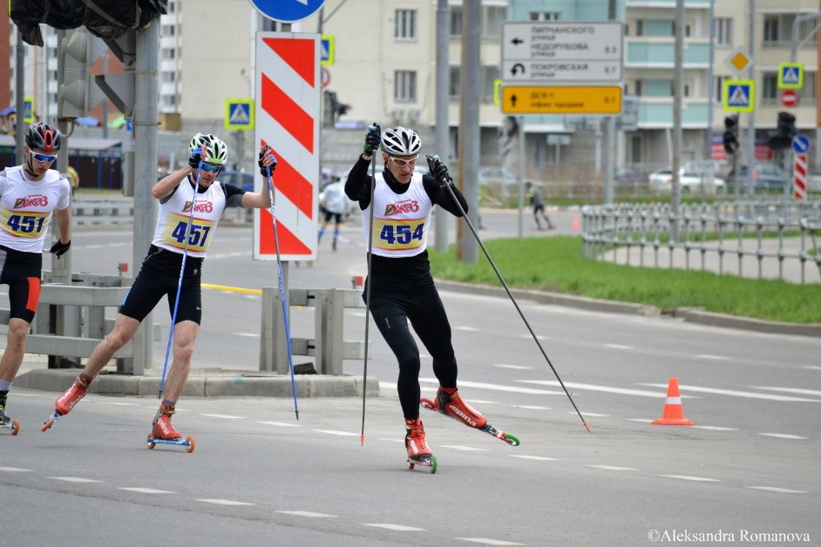

МОСКОМСПОРТ, АНО «АРТА-СПОРТ», МОК (Московская ореховая компания)

П Р О Г Р А М М А
2 этап Фестиваля лыжероллерных дисциплин 2018
Некрасовская гонка
5 мая 2018 год (суббота)
ЮВАО г. Москвы, р-н Некрасовка

Соревнования пройдут на новой (неоткрытой) автомобильной дороге. Длина соревновательного круга 2,2 км, ширина – более 15 м.

ПРЕДВАРИТЕЛЬНАЯ РЕГИСТРАЦИЯ ОБЯЗАТЕЛЬНА
Заявки принимаются до 15.00, 04.05.18. Участник, не прошедший предварительную регистрацию, до старта допущен не будет. Окончательная версия стартового протокола и регламент будут представлены на сайте ARTA-SPORT.RU 04.05.18 в 20.00.

Можно зарегистрироваться по ссылке: http://arta-sport.ru/event205.html
Или отправить заявку на электронную почту: glo-tanya@yandex.ru.
Телефоны для справок:
8-916-636-37-10 Ирина, 8-916-730-86-20 Татьяна, 8-985-905-11-04 Карина.

Предварительный регламент
1-й блок участников
07.30-10.00 – Регистрация, выдача номеров участникам 1-го блока в зоне стартового городка
Старт массовый по возрастным группам. Стиль передвижения свободный.
Дистанция 2,2 км (1 круг)
10.30 – ДД1
10.35 – ДМ1
Дистанция 4,4 км (2 круга)
10.40 – ДД2
10.45 – ДМР, ДДР
10.50 – ДМ2, Д мл
Дистанция 6,6 км (3 круга)
11.00 – Ю мл
11.10 – Д ст, Д ср
11.20 – Ж2, М4
Дистанция 8,8 км (4 круга)
11.30 – Ю ст, Ю ср
12.00 – Награждение призеров и победителей
В награждении примут участие почетные гости и представители администрации района Некрасовка.
2-й блок участников
07.30-12.00 – Регистрация, выдача номеров участникам 2-го блока в зоне стартового городка (регистрация заканчивается за 30 минут до старта в своей возрастной группе)
Старт массовый по возрастным группам. Стиль передвижения свободный.
Дистанция 8,8 км (4 круга)
12.30– Ж0, Ж1, Ж-р
Дистанция 11 км (5 кругов)
12.40 – М3, М2
Дистанция 13,2 км (6 кругов)
12.50 – М1
13.00 – М0, М-р
Награждение призеров и победителей сразу после финиша и подведения итогов в подгруппе.

Требования к участникам соревнований и условия их допуска
- №  № п/п | Сокращенное наименование группы | Полное  наименование группы | Год рождения | Дистанция
1 | ДМ1, ДД1 | дети-мальчики, девочки первой группы | 2008 г.р. и мл. | 2,2 км
2 | ДМ2, ДД2 | дети-мальчики, девочки второй группы | 2006-2007 г.р. | 4,4 км
3 | Ю мл, Д мл | юноши, девушки младшего возраста | 2004-2005 г.р. | 6,6 км/4,4 км
4 | Ю ср, Д ср | юноши, девушки среднего возраста | 2002-2003 г.р. | 8,8 км/6,6 км
5 | Ю ст, Д ст | юноши, девушки старшего возраста | 2000-2001 г.р. | 8,8 км/6,6 км
6 | ДМР, ДДР | юноши, девушки-роликобежцы | 2000 г.р. и мл. | 4,4 км
7 | М-р, Ж-р | мужчины, женщины-роликобежцы | 1999 г.р. и ст. | 13,2 км/8,8 км
8 | М0, Ж0 | мужчины, женщины основного возраста | 1978-1999 г.р. | 13,2 км/8,8 км
9 | М1, Ж1 | мужчины, женщины первой возрастной группы | 1977-1968 г.р. | 13,2 км/8,8 км
10 | М2 | мужчины второй возрастной группы | 1967-1958 г.р. | 11 км
11 | Ж2 | женщины второй возрастной группы | 1967 г.р. и ст. | 6,6 км
12 | М3 | мужчины третьей возрастной группы | 1957-1948 г.р. | 11 км
13 | М4 | мужчины четвертой возрастной группы | 1947 г.р. и ст. | 6,6 км

Согласно ПСЛГ, на соревнованиях по лыжероллерам участникам необходимо иметь шлем и защитные очки.
Участник, не имеющий шлем/защитные очки до старта допущен не будет.

Стартовый взнос:
400 рублей для групп М0, Ж0, М1, Ж1, М2, М3, М-р, Ж-р
200 рублей для групп Ж2, М4, Ю ст, Д ст, Ю ср, Д ср, Ю мл, Д мл, ДМ2, ДД2, ДМ1, ДД1, ДМР, ДДР

По Положению ФЛРД 2018 необходимо предварительно зарегистрироваться и оплатить стартовый взнос в системе электронных платежей (участник, зарегистрировавшийся в день соревнований, будет иметь оплату взноса на 100 рублей дороже).
Фотографии соревновательного круга. Асфальт медленный, среднезернистый, новый (4 бал. из 5):
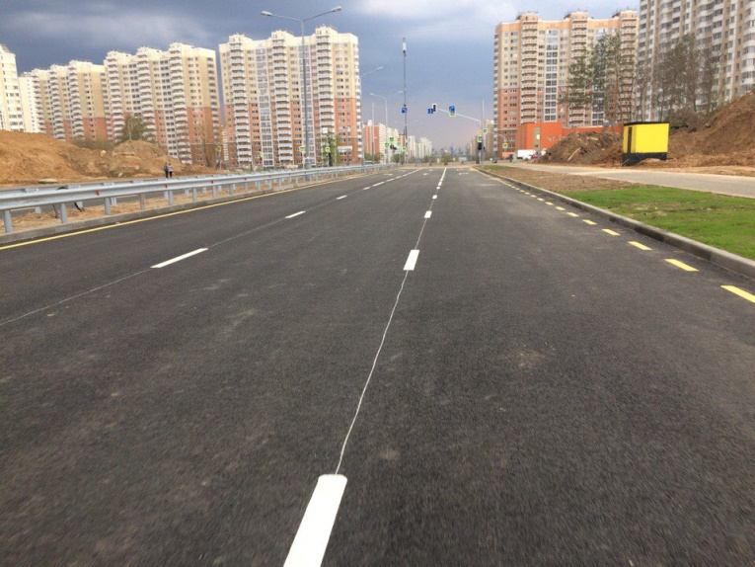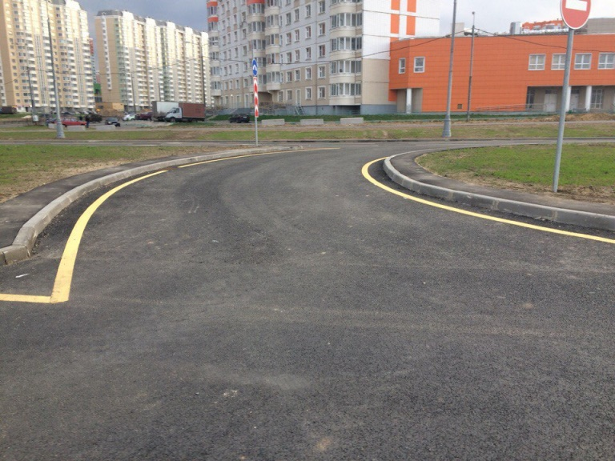
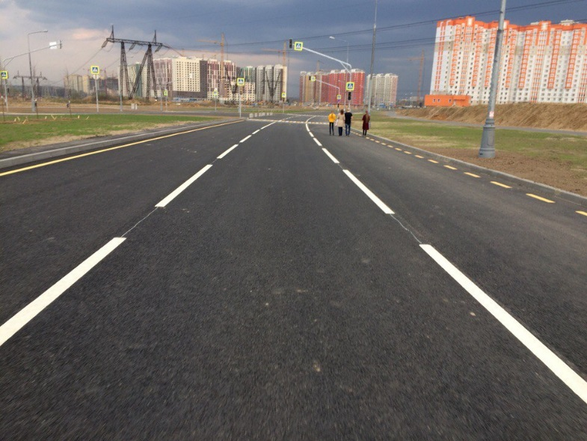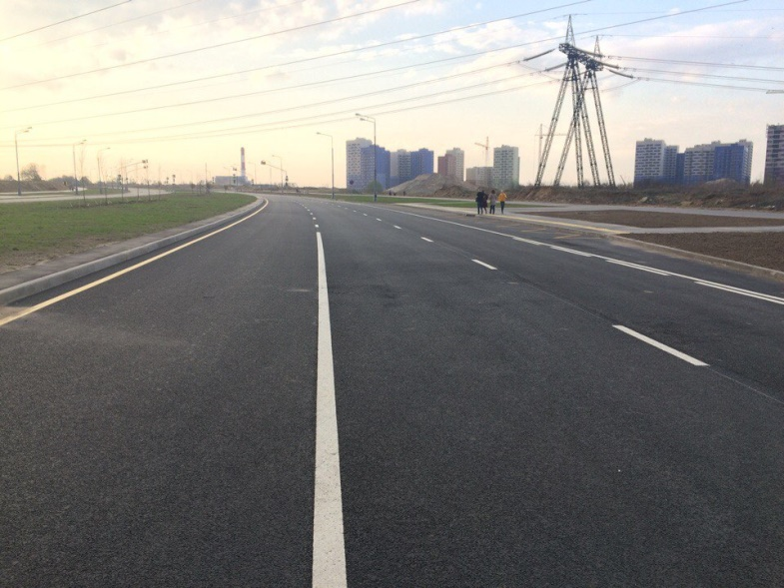
Проезд к месту проведения соревнований:
На общественном транспорте:
- От платформы Фрезер (500 м пешком от МЦК Андроновка) на электричке до станции Выхино. Далее пройти 400 м до станции метро Выхино. На маршрутке 1232к проехать 12 остановок до улицы Липчанского. Пройти около 300 м до улицы Вертолетчиков (место старта).
- От Казанского вокзала на электричке до станции Выхино. Далее пройти 400 м до станции метро Выхино. На маршрутке 1232к проехать 12 остановок до улицы Липчанского. Пройти около 300 м до улицы Вертолетчиков (место старта).
- Сиреневая ветка метро – станция Выхино. На маршрутке 1232к проехать 12 остановок до улицы Липчанского. Пройти около 300 м до улицы Вертолетчиков (место старта).
На автомобиле:
- По Косинскому шоссе проехать до Проектируемого проезда № 45. Повернуть налево до Проектируемого проезда № 598. Ехать прямо до Проектируемого проезда № 265. Далее повернуть направо на улицу Недорубова, проехать 1 км – повернуть налево на улицу Липчанского, проехать 500 м прямо (место старта).
- Координаты: улица Вертолётчиков (55.705475, 37.942342).
Соревновательная трасса: https://yandex.ru/maps/?um=constructor%3Aef7e584c46c18b53d0d03635c7c6d22f3a71cd8580a47922190a239ce1a1e345&source=constructorLink

